МИНИСТЕРСТВО ЦИФРОВОГО РАЗВИТИЯ, СВЯЗИ И

МАССОВЫХ КОММУНИКАЦИЙ РОССИЙСКОЙ ФЕДЕРАЦИИ

Ордена Трудового Красного Знамени

федеральное государственное бюджетное образовательное

учреждение высшего образования

«Московский технический университет связи и информатики»

Кафедра «Математическая кибернетика и информационные технологии»

Дисциплина «Структуры и алгоритмы обработки данных»

Курсовая работа

Выполнил:

студент группы БФИ2201

Сатторов Сардорбек

Проверил:

Симонов С. Е.

Москва 2024

Оглавление

1 Введение 3

2 Техническое задание 4

3 Ход выполнения работы 5

4 Заключение 7

Введение

Современное развитие информационных технологий и автоматизация бизнес-процессов привели к необходимости эффективного управления данными в различных сферах деятельности, в том числе и в розничной торговле. Одной из главных задач для владельцев магазинов является анализ продаж и выявление наиболее востребованных товаров. Это позволяет оптимизировать ассортимент, повысить прибыльность бизнеса и принимать обоснованные управленческие решения.

В данной курсовой работе предлагается разработать программное решение, которое позволит рассчитать общую выручку магазина, определить товар, продаваемый в наибольшем количестве, а также товар, принесший наибольшую выручку. Для реализации поставленных задач будут применены различные структуры данных и алгоритмы, в том числе хеш-таблицы и методы сортировки.

Хеш-таблица является эффективной структурой данных для хранения и быстрого доступа к информации, представленной в виде пар "ключ-значение". В рамках данной курсовой работы хеш-таблица будет использована для учета продаж товаров в магазине. Каждый товар будет представлен в виде уникального ключа, а значением будет соответствующее количество проданных единиц или сумма выручки.

Метод цепочек применяется для разрешения коллизий, возникающих при сохранении элементов в хеш-таблице. Если хеш-функция генерирует один индекс для нескольких ключей, то они будут храниться в одном и том же индексе, но уже с помощью двусвязного списка.

Для определения товара, продаваемого в наибольшем количестве, будут использованы методы сортировки. Отсортировав данные в хеш-таблице по убыванию количества проданных единиц, можно легко идентифицировать наиболее востребованный товар.

Таким образом, в рамках данной курсовой работы будет разработана программа, использующая хеш-таблицу и методы сортировки для анализа продаж в магазине. Это позволит повысить эффективность управления ассортиментом и принятия обоснованных управленческих решений, направленных на увеличение прибыльности бизнеса.

Техническое задание

Написать программу, которая будет считывать данные из CSV файла, содержащего информацию о продажах товаров в магазине. Данные в файле содержатся в следующем формате: | Номер заказа | Дата заказа | Название товара | Категория товара | Количество продаж | Цена за единицу | Общая стоимость | Необходимо:

1. Рассчитать общую выручку магазина.
2. Найти товар, который был продан наибольшее количество раз.
3. Найти товар, который принес наибольшую выручку.
4. Составить отчет, содержащий информацию об общей выручке магазина, количестве проданных единиц каждого товар и доле каждого товара в общей выручке. Для решения задач необходимо использовать структуры данных, такие как массивы и хеш-таблицы, а также различные алгоритмы обработки данных, например, сортировку и поиск. Также необходимо учитывать возможные ошибки ввода-вывода и обрабатывать их в соответствии с требованиями

Ход выполнения работы

Подключим необходимые библиотеки для работы: pandas, matplotlib.pyplot, csv. После подключения модулей, напишем код для работы с хеш-таблицей. В хеш-таблице мы создаем класс узла списка (Node), после чего создаем класс хэш-таблицы (HashTable). В классе хеш-таблицы пропишем методы для работы: инициализация (__init__), добавление элемента в таблицу (add), получение значения по ключу (get), изменение емкости таблицы (resize).

Создадим функцию для сортировки. Использовать мы будет quick_sort (“быструю сортировку”), так как она быстрее всех выполняет фильтрацию элементов от наименьшего к наибольшему. Чтобы отсортировать элементы, мы должны создать переменную, в которой будет храниться опорный элемент. С этим опорным элементом будут сравниваться остальные элементы. Для реализации быстрой сортировки создадим 3 массива, в которые будут отправляться элементы, которые меньше опорного, равны опорному, больше опорного. Далее напишем функцию для выполнения расчетов.

Объявим переменные, которые будут хранить: общую выручку и максимального количества проданного товара (revenue, max_tovar); переменную типа string, в которую мы запишем названия товара, проданный максимальное количество раз (max_sales); переменную для хранения количество строк в csv файле (count_row) и два массива: массив для ключей / название товаров и массив для выручки (names_array, reven_array).

Вызовем хеш-таблицу, записав ее в переменную (h1, h2). Будем проходить по всем строкам в файле. В names_array добавляем товар/ключ. Используя функцию append, добавим в массив строку с индексом 2. Строка с индексом 2 содержит данные о названии товара. В revenue добавим строку с индексом 6, которая отвечает за общую стоимость. Добавлять мы будем, преобразовав значение в тип int.

Используя оператор if, найдем товар, который принес который принес наибольшую выручку, а также найдем название этого товара.

Если max_tovar меньше чем сравниваемый элемент из строки, то обновляем значения в max_tovar и max_sales, которое содержится в строках под индексом 2. В массив для выручки добавим значение выручки из i-ой строки 6 индекса, который отвечает за общую стоимость.

В h2 записываем значение выручки/ключ и товар. Добавляем в h1 товар/ключ и количество его продаж и добавляем товар/ключ и его выручку. Выводим наши значения из хеш-таблиц, используя метод get, который прописали в классе хеш-таблицы. Сортируем массив с выручками. А возвращать мы будем общую выручку, названия товара, который был продан наибольшее количество раз и товар, который принес наибольшую выручку (revenue, max_sales, ht2.get(str(result[-1]))). Последнее мы будем выводим из хеш-таблицы методом get последний элемент, преобразованный в тип string.

Используем оператор try-except, который будет отвечать за ввод/вывод без ошибок. Объявим переменную, в которой будет наш исходный файл. Вызовем нашу функцию для расчета.

Итоговый вывод оказался таким:

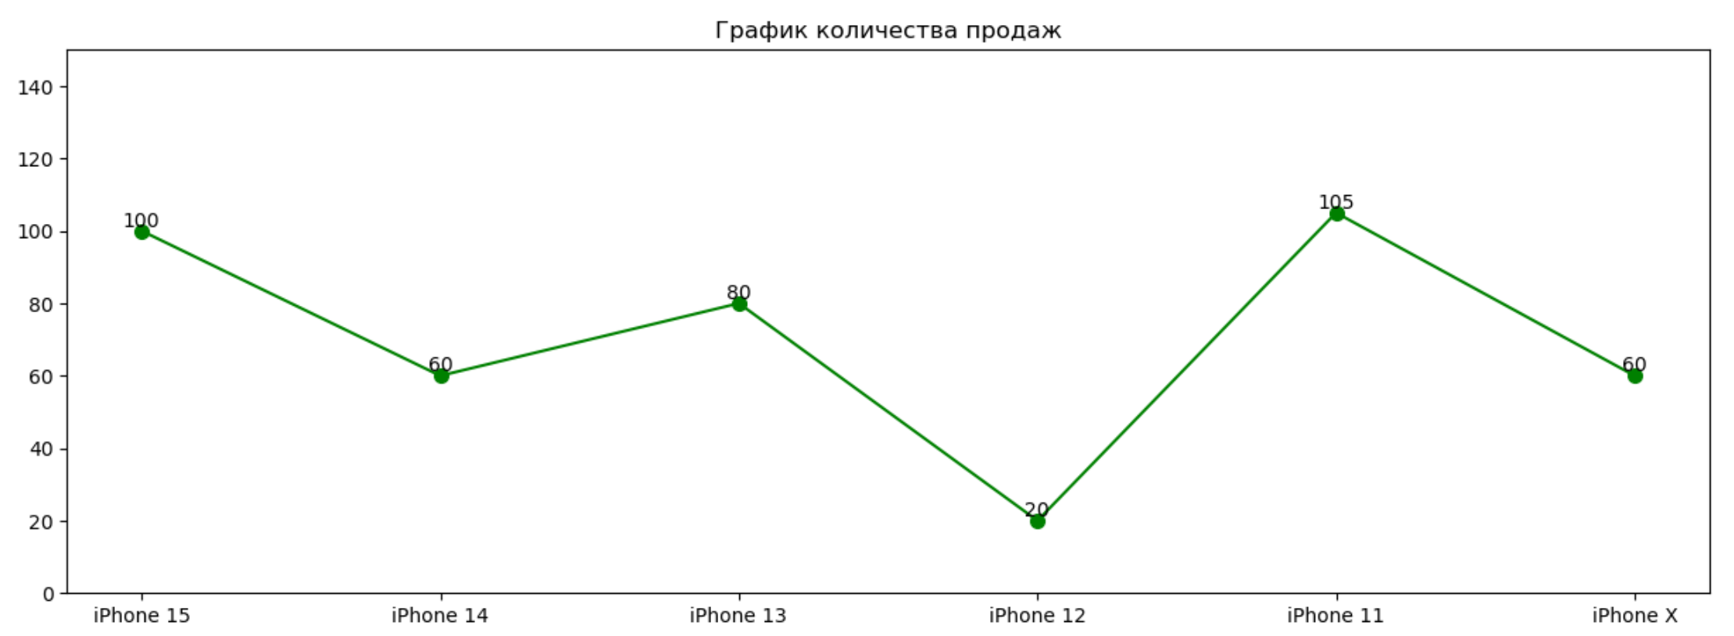

Рисунок 1 – График количества товаров

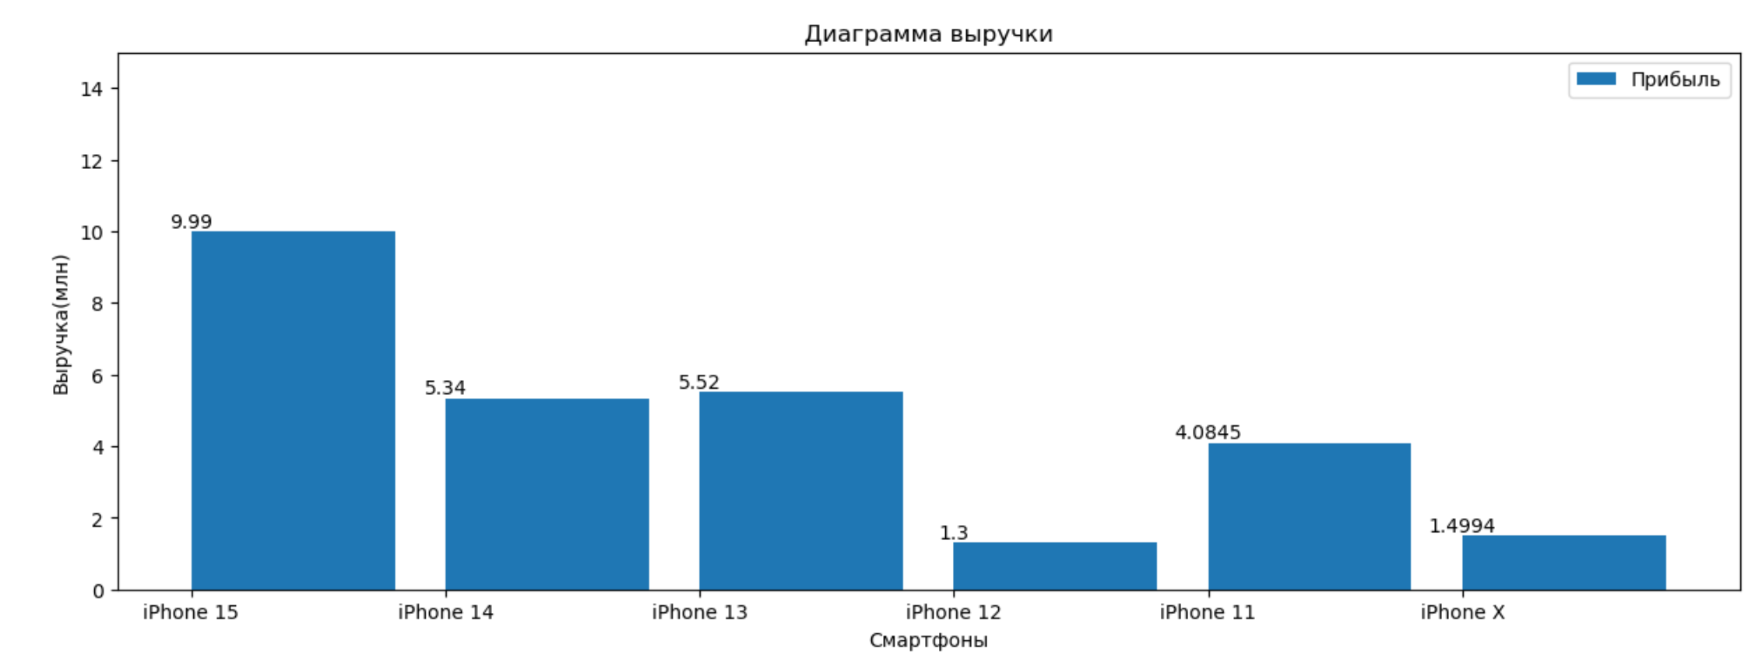

Рисунок 2 – Диаграмма выручки товаров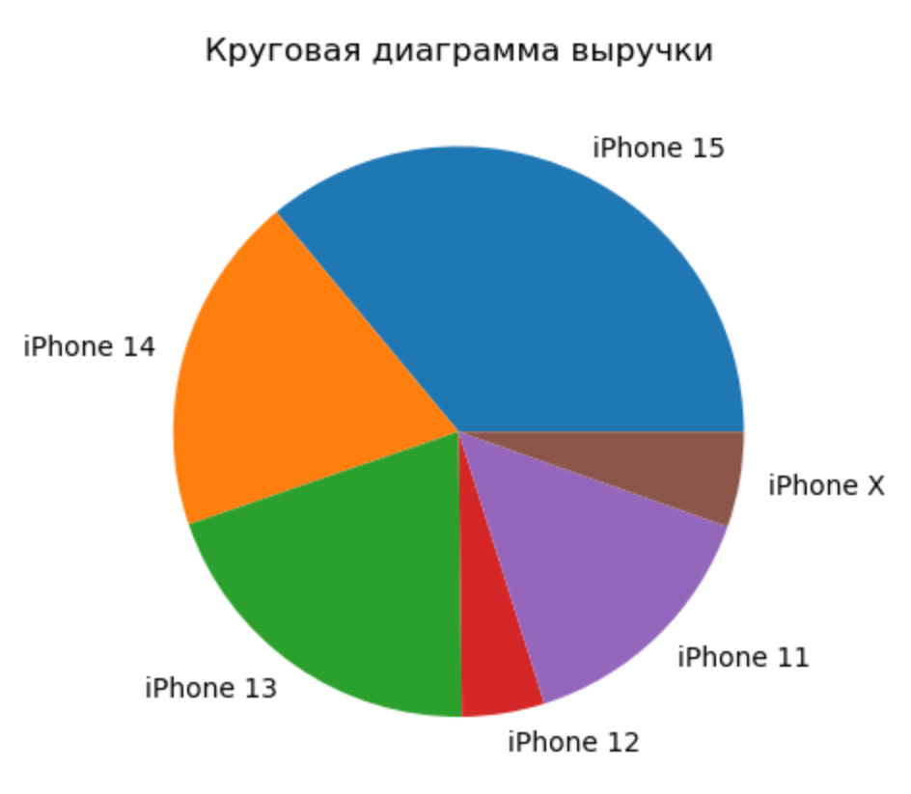

Рисунок 3 – Круговая диаграмма долей товаров от общей стоимости

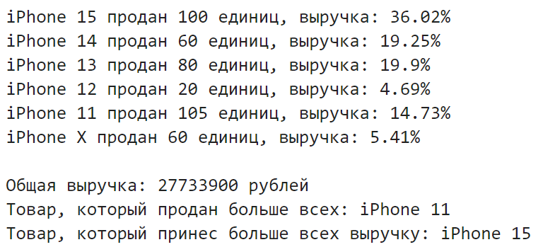

Рисунок 4 – Конечный результат программы.

Заключение

Написал программу, которая будет считывать данные из CSV файла, содержащего информацию о продажах товаров в магазине. Рассчитал общую выручку магазина. Нашёл товар, который был продан наибольшее количество раз. Нашёл товар, который принес наибольшую выручку. Составил отчет, содержащий информацию об общей выручке магазина, количестве проданных единиц каждого товар и доле каждого товара в общей выручке.